De Moker
De Moker was een netwerk van los georganiseerde anarchistische jongeren, dat van 1923 tot 1928 actief was in diverse delen van Nederland. Onder dezelfde naam kwam er een blad uit, waaraan verschillende auteurs meewerkten. Het blad had als ondertitel “Opruiend blad voor jonge arbeiders” verscheen op een oplage van tussen de 3000 en 4000 exemplaren. De Mokergroepen kenmerkten zich als zeer radicale anarchisten met interesse voor het radencommunisten, fel antikapitalistisch, fervente tegenstanders van het vakverenigingswezen (ook dat van de anarcho-syndicalisten), propagandisten van het `neem-en-eet’ principe en van sabotage van arbeidsplekken en militaire objecten.
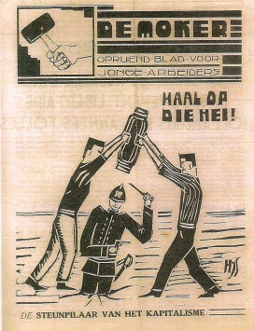 Voorpagina van De Moker.
Het blad De Moker wees het militarisme, het kapitalisme en burgerdom totaal van de hand. Daarnaast hadden zij een felle kritiek op socialisten, communisten, vakbondsbonzen èn op anderen uit de anarchistische beweging. De jongeren uit de Mokergroepen hadden hielden er een radicale levenswijze op na, en hielden aandachttrekkende acties.[1]
De Mokergroep werd gevormd door leden die zich eerder hadden georganiseerd rond de Nederlandstalige anarchistische krant Alarm. Initiatiefnemers waren o.a. Herman Schuurman, Anton Constandse en Emily van Bilderbeek. De groep bestond formeel uit zo'n 500 jongeren die waren georganiseerd in affiniteitsgroepen die autonoom activiteiten organiseerden en elkaar drie keer per jaar troffen. Veel van de leden waren ook lid van de Sociaal-Anarchistische Jeugd Organisaties en de Internationale Anti-Militaristische Vereniging.
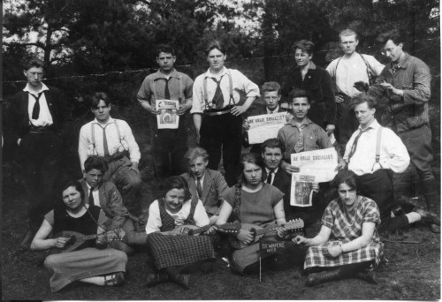 Leden van de Amsterdamse Mokergroep

Uitgaven
Van hun fraai vormgegeven blad De Moker verschenen 37 nummers in de periode van 1923 tot 1928. De Pook; orgaan tot onderlinge oprakeling was het interne discussieblad van de Mokergroepen. Het bevat de verslagen van de roerige driemaandelijkse vergaderingen en de jaarlijkse Pinkstermobilisaties in Appelscha.
Hieronder volgt een tweetal citaten van de Mokergroepen om het karakter van de groepen te schetsen.
De scherpe toon van de Mokergroepen richtte zich niet enkel tegen de maatschappij, maar ook tegen de in hun ogen 'ouderen' in de beweging die het revolutionaire potentieel van de beweging naar hun mening verstikte.
Na het opheffen van de groep bleven veel leden actief in de anarchistische en antimilitaristische organisaties en de vrijdenkersbeweging. Velen waren actief in het verzet tegen de bezetting door de Nazi's. Ze waren betrokken bij het onderbrengen van Joden op schuilplekken en pleegde sabotageacties. Enkelen van hen, zoals Johan de Haas, werden door de Nazi's gefusilleerd.

Teksten
- Werken is misdaad, 1924

Verder lezen
- Die Moker- en Alarmgroepen bestonden niet om te bestaan als groep, De Pook, Amsterdam, 2008
- De Mokergroep, Hoe de opstandige jeugd in de roerige jaren twintig de libertaire beweging in beroering bracht, Dolle Hond, Amsterdam, 2008

Voetnoten
- [1] De Moker, Beurs van bijzondere uitgevers, 2019
- [2] De Moker 1923-1928, Kelderuitgeverij, 2017
- [3] De Moker 1923-1928, Kelderuitgeverij, 2017

